г. Москва, ул. Василия Петушкова, 27.
8 (495) 7928223., www.technadzor77.ru
7928223@technadzor77.com

СОГЛАСОВАНО УТВЕРЖДАЮ
Генеральный директор _________________
ООО «Технадзор 77» _________________

Коржев Д.С. ________________ (__________)

ОТЧЕТ О ПРОВЕДЕНИИ ОБСЛЕДОВАНИЯ ОБЪЕКТА

Заказчик ############

Исполнитель ООО «Технадзор77»

Адрес объекта __________________________________________________

(########################)

Ответственный исполнитель проведения
строительной экспертизы
Инженер ООО «Технадзор 77»

Гришко С.Ю._______________________

г. Москва 2018 г.

Содержание:

1. Цель обследования
2. Методика обследования Объекта
3. Результаты инженерно-технического обследования с выявлением дефектов , допущенных нарушений, выводами.
4. Выводы
Приложения:
1. Копия Свидетельства о допуске к определенному виду работ
2. Материалы фотофиксации

1.Цель обследования:

Проведение визуального обследования, определение качества выполненных ремонтно-строительных работ. Выявление дефектов при производстве ремонтно-строительных работ. Определение соответствия выполненных строительно-ремонтных работ требованиям условий договора ############.

2. Методика обследования Объекта
Экспертами проведены подготовительные работы и осуществлено предварительное (визуальное) обследование Объекта, а в последующем выборочное детальное (инструментальное) обследование Объекта.
Экспертами был проведен осмотр состояния Объекта в присутствии представителей заказчика. Осмотр проводился в течение 3-х рабочих дней с в утренние и дневные часы и включал в себя:
1. Визуальный осмотр Объекта;
2. Визуальный осмотр конструкций внутри Объекта;
Исходя из цели обследований и основываясь на предварительном (визуальном) и инструментальном обследовании Объекта, были использованы следующие методы обследования, Стандарты, нормативные и инструктивные документы:
1. Визуальный, прямых измерений (СП 13-102-2003 Правила обследования несущих строительных конструкций зданий и сооружений. М. 2004)
2. Пособие по обследованию строительных конструкций. ОАО «ЦНИИПромзданий». М. 1997г.

Технические средства контроля, используемые на объекте:
1. Цифровая фотокамера «Asus Padfone».
2. Линейка металлическая по ГОСТ 427-75.
3. Цифровой угломер «CONDTROL».
4. Лазерный уровень самовыравнивающиеся «ADEO EAN:3 2760044 2779 3».
5. Дальномер лазерный «BOSCH PLR15».
6. Рулетка измерительная «WILTON 2m».

3. Результаты инженерно-технического обследования.

Исследовательская часть.
В соответствии с требованиями договора подряда ############., подрядчик должен выполнить ремонтно-строительные работы и сдать их заказчику с надлежащим качеством и установленные договором сроки.
В соответствии с п. 8.5. Договора подряда ############, «Подрядчик несет ответственность перед Заказчиком за допущенные отступления от требований, предусмотренных в проектной документации, в размере нанесенного ущерба, если данные отступления предварительно не согласованы с Заказчиком и противоречат действующему законодательству, нормам и правилам.»
В соответствии с п. 7.1. Подрядчик гарантирует:
7.1.1. Выполнение всех работ в полном объеме и в сроки, определенные условиями настоящего Договора.
7.1.2. Качество выполнения всех работ в соответствии с проектной (технической) документацией и действующими нормами грамотными квалифицированными работниками.
7.1.3. Своевременное устранение недостатков и дефектов, выявленных при приемке работ и в период гарантийной эксплуатации объекта;»

По результатам обследования выполненных ремонтно-строительных работ были выявлены следующие дефекты:

1. Цвета окраски потолков отличаются от проектных решений (проект - серый, фактически выполнен черный)
2. Полы в подсобных помещениях выполнены плиткой (проектом предусмотрен наливной пол)
3. В зоне пекарни не выполнен потолок.
4. Реечные потолки, заложенные в проекте заменены на решетчатые подвесные.
5. В помещениях с холодильниками, зоне разгрузки , комнате охраны, пекарне – потолки не выполнены.
6. В общем зале потолок окрашен в черный цвет (проектом предусмотрен серый).
7. Межкомнатные двери ненадлежащего качества. (Установленные двери не предназначены для влажных помещений- выявлено расслоение, множественные повреждения, наличники отслаиваются)

Замечания по фасадам и входным группам:
1. Отслоение плитки и раскалывание на ступеньках и входных группах
2. Отсутствует затирка швов плитки.
3. Некачественная окраска ограждения (выявлена ржавчина на металлических деталях).
4. Примыкания полов и дверей запасных выходов выполнено не качественно (выступает монтажная пена в примыканиях)
5. Не огрунтована металлическая лестница, отделка ступеней не выполнена.
6. Не качественная заделка проходов труб вентиляции через фасады (выступает монтажная пена в примыканиях).
7. В качестве крепления досок на фасад использовались обычные желтые саморезы.
8. Выявлены многочисленные повреждения плитки (вентилируемый фасад) на цоколе.
9. Опорные металлические площадки под кондиционеры не огрунтованы
10. Грунтовка металлического каркаса фасада выполнена не качественно, - не сплошным слоем.
11. Не качественная затирка швов клинкера на фасаде – заполнение швов не равномерное, выкрашивание затирки из швов.
12. Выявлены подтеки на примыкании фасада и подшивы кровли (возможно протекание через примыкание, доступ на кровлю отсутствует)
13. Выявлены подтеки влаги на проходе трубы вытяжки из пекарни через стену и подшиву свесов кровли.
14. Разрушение наливного пола на входной группе
15. Примыкание стен к раме входных дверей не герметично.
16. Отсутствует отделка за батареями на входной группе.
17. Не герметично примыкание стен к входным дверям (запасные выходы)
18. Множественные повреждения плитки на парапетах входных групп - отсутствует затирка.

Помещение 34 (продажа на вынос)
Не качественная затирка клинкерной плитки- выкрашивание затирки из швов

Помещение 33 с\у
Не качественная затирка плитки- выкрашивание затирки из швов
Отсутствует плитка за батареей

Помещение 30 раздевалка

Отсутствует плинтус ,примыкание стен и полов не прокрашено
Качество подготовки стен под простую окраску.
Трещины на стыках ГКЛ (нарушение требований Кнауфф по расшивке швов)

Пекарня 28
Повреждение плитки на полах
В проходах коммуникаций через стены стыки не герметичны, выступает монтажная пена и минеральная вата в примыканиях
Выпадение затирки на стыках плитки стен (некачественная затирка)

Общий зал (зона охлажденной пищи, кулинарии, рыбы и т.д)
Трещины по потолкам из ГКЛ
Не качественная затирка клинкерной плитки колонн- отсутствует затирка локально по швам
Трещины на плитке перегородок
Не качественная подгонка примыканий клинкерной плитки колонн и потолков- зазоры на примыкании к потолку до 10мм
Не качественное подготовка примыканий потолков к люкам- неровности на слое шпаклевки в месте примыкания.
Не огрунтованы сварочные швы батарей
Не качественная затирка клинкерной плитки колонн - выпадение затирки на стыках плитки
При окраске деревянных потолков испачканы масленой краской стены
Не качественная подготовка стен перед окраской - поверхность стены имеет отклонения в плоскости
Декоративные решетки (пластик, металл) на коробах по периметру стен окрашены водоэмульсионной краской (отслаивается)
Расслоение наливного пола.
Множественные трещины в наливном полу.
Отсутствуют усадочные швы
Отсутствуют плинтуса

Помещение 10(охрана)
Отсутствует потолок
Не качественная подготовка стен под окраску- т.е поверхность стены имеет большие отклонения в плоскости, выступает шпаклевка по швам ГКЛ.
Повреждение плитки пола- сколы, трещины на плитке.
На заделаны проходы коммуникаций через стену
Отсутствует плинтус

Разгрузочная зона № 4 (дебаркадер)
Множественные повреждения и отслоения плитки на полах- сколы, раскалывании плитки, отсутствие элементов плитки.
Потолки отсутствуют
Простая окраска стен без подготовки- множественные повреждения- сколы, механические повреждения, царапины.
Не выполнен плинтус

Помещение холод.камер 1
Простая окраска стен без подготовки- множественные повреждения- сколы, механические повреждения, царапины.
Не выполнен плинтус
Не выполнен потолок

Помещение № 2(фасовка сухая)
Не качественная подготовка стен перед окраской - трещины по стенам, на углах заметна лента стеклотканевая (серпянка)

Помещение №3 Склад алкоголя
Не качественная подготовка стен перед окраской- т.е поверхность стены имеет большие отклонения в плоскости, выступает шпаклевка по швам ГКЛ.
Трещины по углам помещения

Помещение 5 сухой склад
Отсутствует плинтус
Не выполнено примыкание стен и полов- не затерты зазоры до 10-15 мм на примыканиях, отсутствует плинтус.
Трещины по стенам

Помещ. № 8 помещение инвентаря
Высыпание затирки плитки на стенах

Цех горячей кухни №7
Повреждение плитки в местах прохода коммуникаций- сколы на краях плитки.
Не выполнена затирка примыкания стен и полов
Отсутствует потолок возле кондиционеров

С\у 1-2 (муж и жен)
Выпадение затирки плитки
Плитка не очищена от затирки
Не заделаны проходы труб через плитку

Помещение 12(по факту мужская раздевалка)
Вздутие покрытия «рогожки» по стенам
Отсутствует плинтус
Отсутствует примыкание стен и полов
Не заделано примыкание стен к дверям (щели до 10мм)

Помещение 15 (по факту женская раздевалка)
Не прокрашены стены за батареями
Следы краски на батареях
Трещины по стенам
Не выполнен плинтус

Помещ. 11 Тамбур не разделен с коридором

Помещение №17
Повреждение плитки на примыкании к розеткам- сколы на поверхности плитки.
Не выполнено примыкание плитки стен и полов- отсутствует затирка шва примыкания.
Зазоры в 3-4 мм между дверной коробкой и наличником

Помещение 18 Цех лепки и п\ф ( помещение объединено с помещ. 18.1)
Провисание потолка
Не выполнена отделка 10см стен выше оконного витража .
Не выполнено примыкание плитки стен и полов- отсутствует затирка шва примыкания.

Помещение 25
Отверстие в полах с проложенным кабелем- отсутствует розетка в полу.
Примыкание стен и окон не закончено
Не затерто примыкание плитки стен и полов

Помещение 24 (по факту рыбный цех)
Примыкание плитки стен и пола не герметично
Щели на примыкании плитки стен к дверям

Помещение 19 мойка
Не качественная затирка плитки стен- выкрашивание затирки из швов
Отсутствует фрагмент плитки на полу
Не выполнена затирка примыкания стен и полов
Отсутствуют двери

Помещение хранения чистой тары № 23
Трещины на плитке пола)
Не выполнено примыкание стен и пола
Отсутствует плинтус

Помещение №20 комната приема пищи
Частично демонтирован решетчатый потолок
Не герметично примыкание плитки стен и полов
Не качественная затирка плитки стен – выкрашивание затирки из швов.
Не заделано примыкание плитки стен и дверей (щели до 5мм)

Помещение № 22 Офис
Не качественная подготовка стен под окраску- т.е поверхность стены имеет большие отклонения в плоскости, выступает шпаклевка по швам ГКЛ.
Множественные повреждения ЛКП- сколы, царапины, механические повреждения.
Трещины по стенам
Не прокрашены примыкания стен к кондиционерам
Не выполнен плинтус
Примыкание стен и полов не выполнено
Следы краски от стен на решетчатых потолках

Коридоры
Не качественная подготовка стен под окраску- т.е поверхность стены имеет большие отклонения в плоскости, выступает шпаклевка по швам ГКЛ.
Множественные повреждения ЛКП- сколы, царапины, механические повреждения.
Трещины на стыках ГКЛ
Разобраны потолки частично

Выводы:

На основании проведенного обследования, работы указанные в Приложении №2, а именно ремонтные работы по фасаду и ремонтные работы общестроительные выполнены с грубыми нарушениями по качеству и с отступлениями от проектных решений и не соответствуют требованиям условий договора ########################

Приложение. Материалы фотофиксации.

Характерные дефекты устройства фасадов и наружной отделки
Каркасы под кондиционеры не огрунтованы
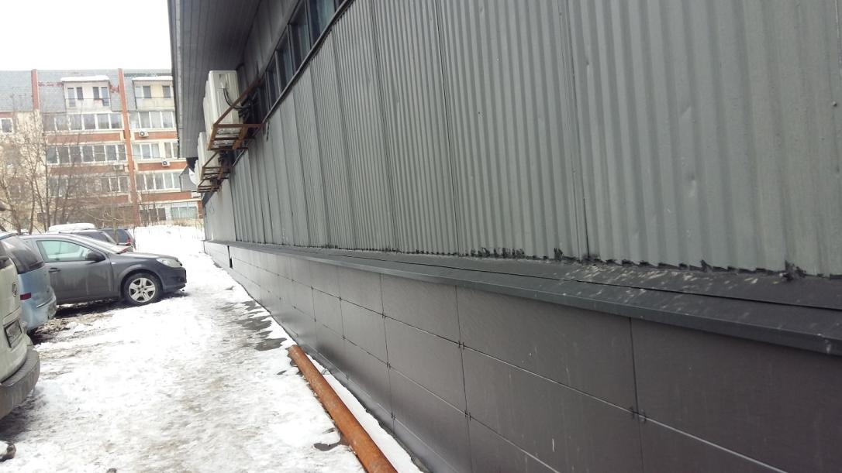
Повреждение плитки

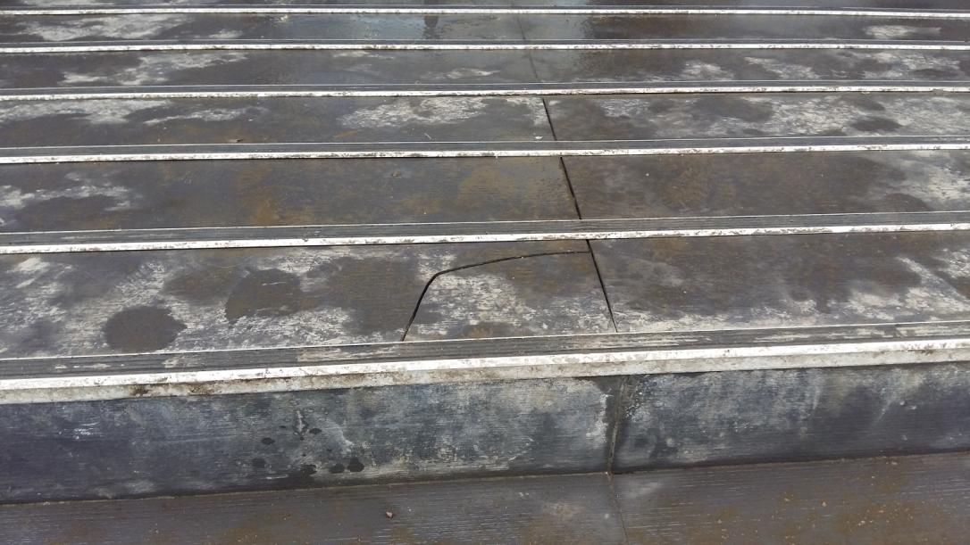

Отсутствует затирка швов
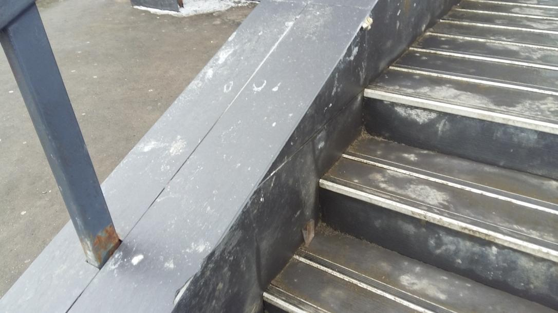

Повреждение плитки цоколя

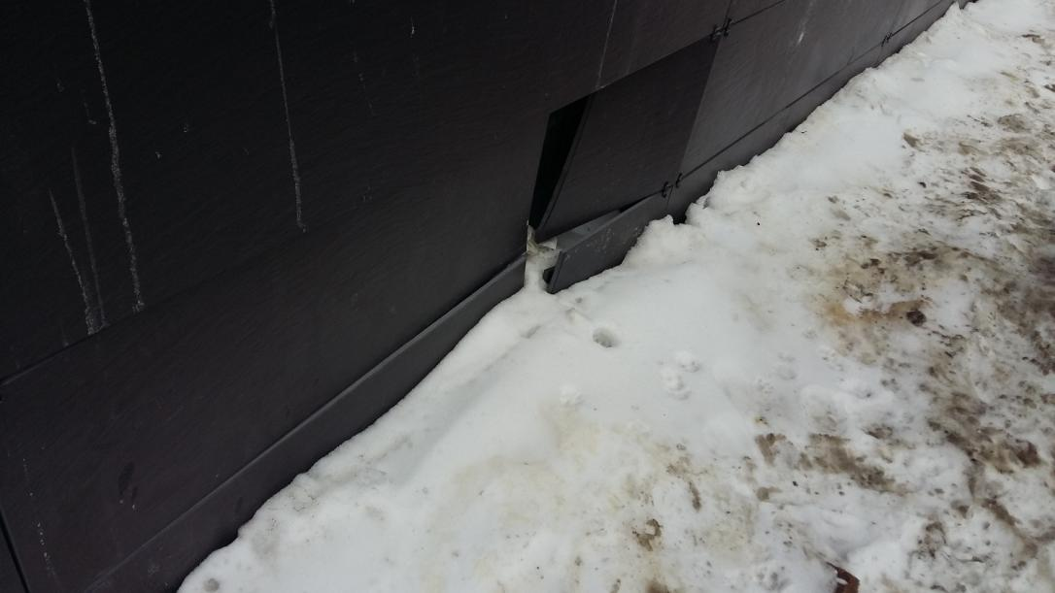

Открытый утеплитель на стыках наружной обшивки стен
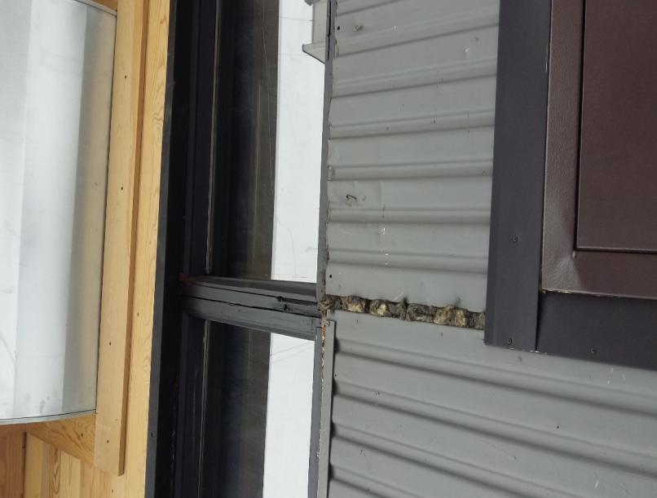

Отсутствие затирки между швами
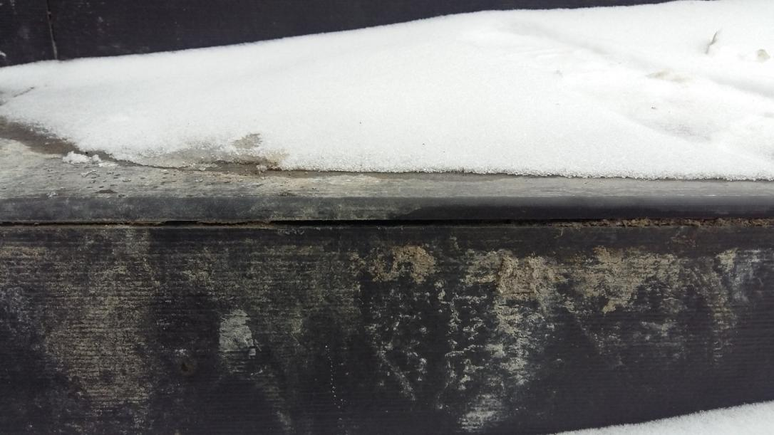

Характерные дефекты внутренней отделки.
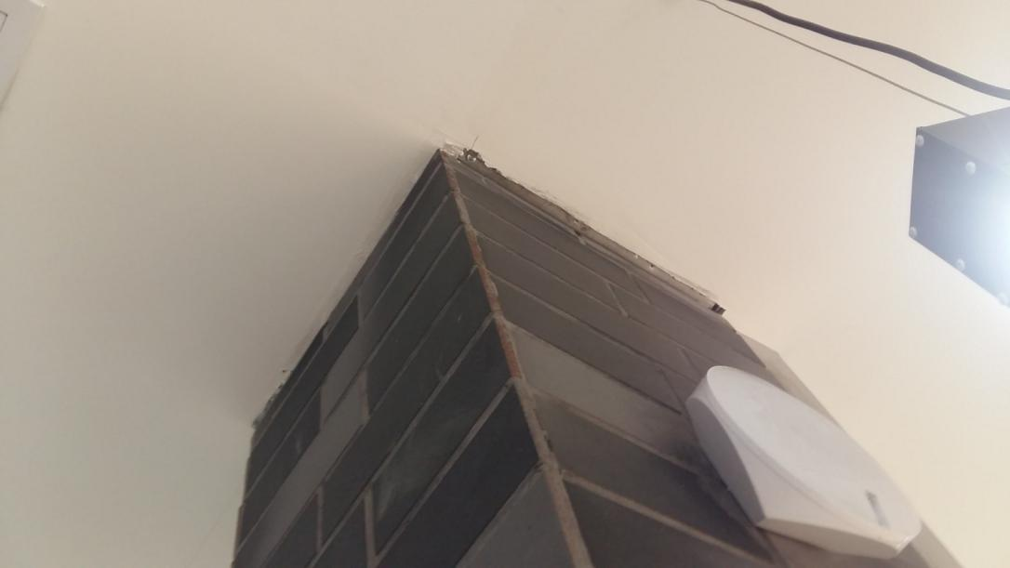
Примыкание стен и дверной коробки, отсутствие плинтуса

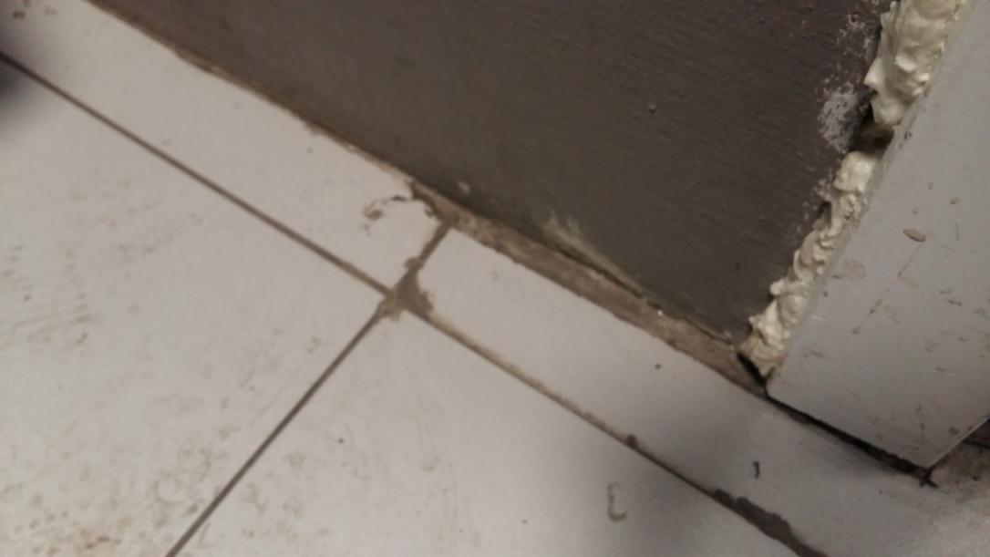

Примыкание плитки пола и стен
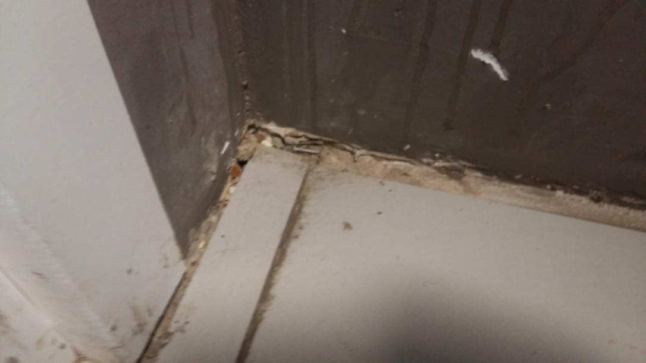

Примыкание плитки пола и стен
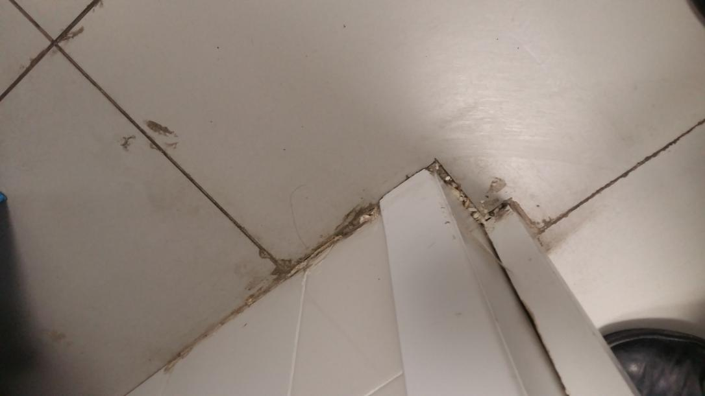

Повреждение плитки. Пустоты под плиткой
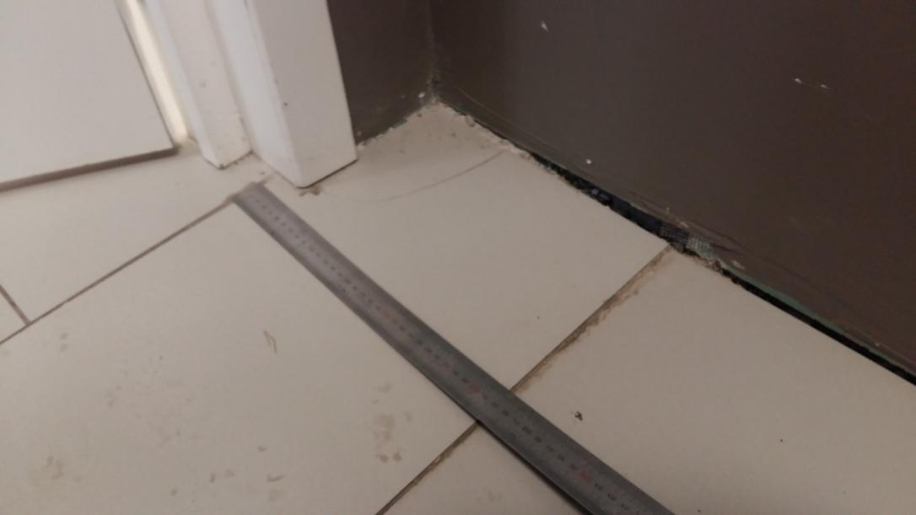
Зазоры между плиткой и дверной коробкой

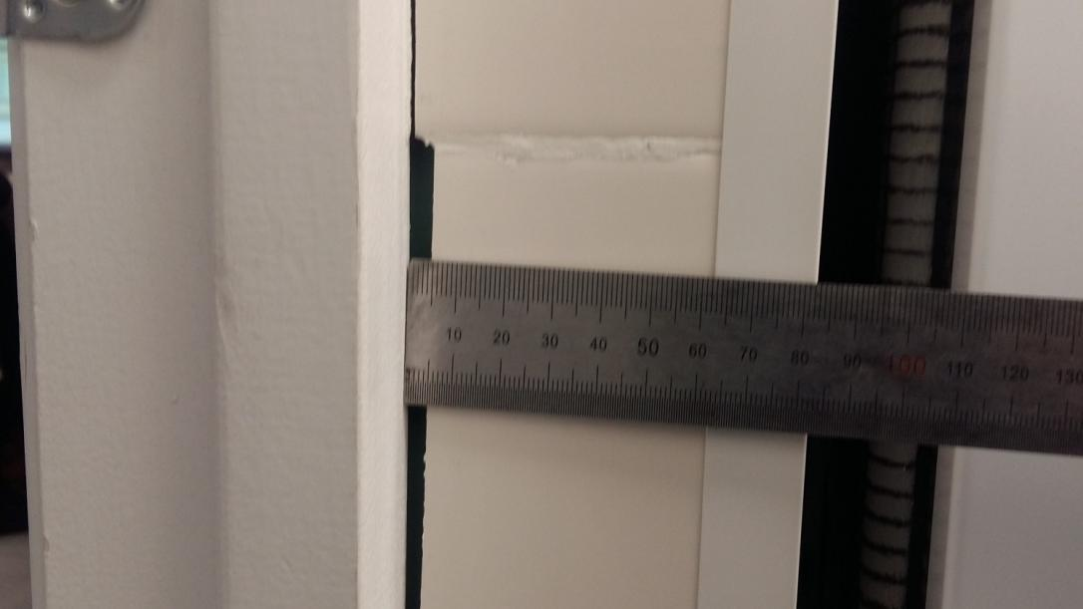

Загрязнение плитки затирочной пастой
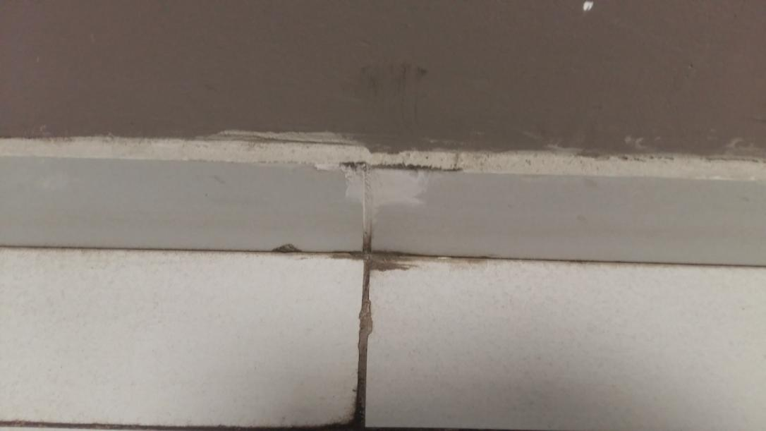
Повреждение обналички дверей

